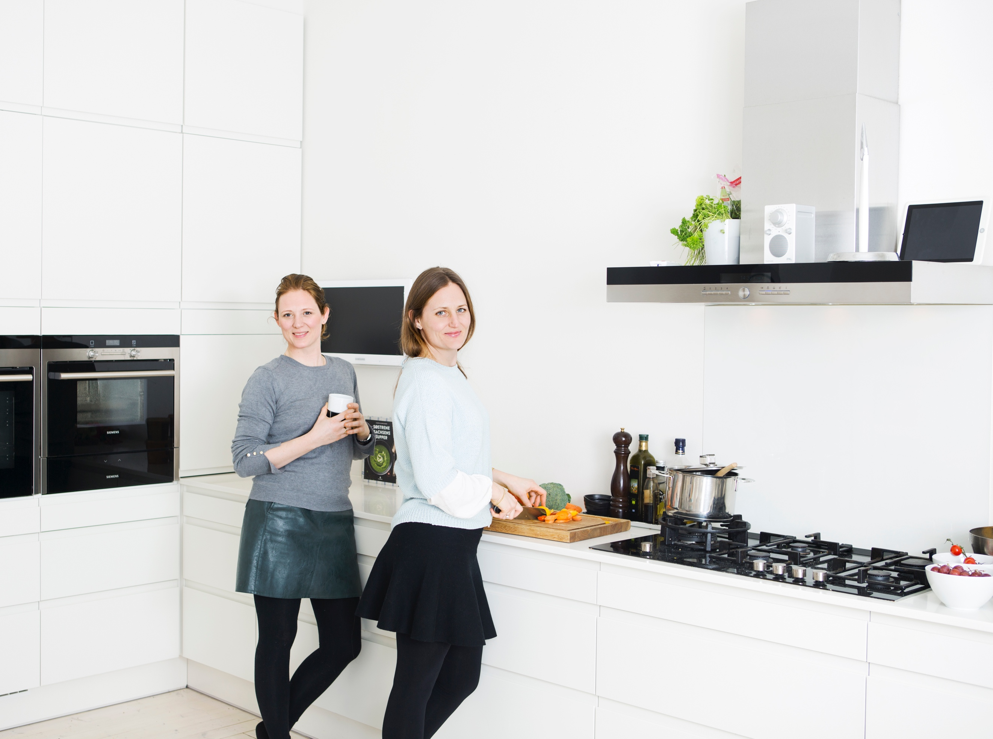

***Elisabeth I. Rye-Florentz (t.v.) og Jannike Isachsen (Foto: Gry Sinding)***

**Tre vårlige og sunne supper**

**Om våren er det friske, grønne grønnsaker som gjelder for Jannike Isachsen og Elisabeth I. Rye-Florentz, søstre og gründere bak suppe-serien Mere Suppe. Her er noen gode tips til håndtering av grønne grønnsaker og tre vårlige oppskrifter søstrene mener du bør prøve.**

Ingenting varmer som en rykende fersk suppe. Og selv om det står mildere temperaturer for døra, lander Oslo-søstrene stadig på et måltid suppe i den travle hverdagen som småbarnsmødre.

- Det er noe raust og hjertelig med suppe, det er hyggelig mat å lage og spise sammen. Sier Elisabeth I. Rye-Florentz som er kokken bak Mere Suppe.

- Ikke minst er det en god måte å få i seg mye grønnsaker på. Sier Jannike Isachsen, daglig leder i gründerbedriften Mere Mat.

***Grønne grønnsaker og supperåd***

Et godt råd er hva du kan gjøre om du har vasne grønnsaker. Har du for eksempel litt slitne asparges, kan du legge dem i iskaldt vann en stund, da blir de sprø igjen. Det samme gjelder om du kutter opp grønnsaker du ikke skal tilberede på en stund med vil beholde dem sprø og friske.

- Koker du grønne grønnsaker i saltet vann og ikke direkte i suppekraften, blir grønnsakene mye mer delikate og du har kontroll på at de ikke overkokes, sier Elisabeth I. Rye Florentz. - Legger du grønnsakene rett fra kokende vann til iskaldt vann, stopper du kokeprosessen mye raskere, og de blir sprø og fine. Salt vann gir god smak og gjør også at grønnfargen holder seg bedre.

Asparges blir flittig brukt i oppskriftene her. Det er i den korte sesongen fra april til juni at aspargesen er på sitt beste. Du kan også prøve å lage aspargessuppe med hvite asparges, da blir den ofte litt mer bitter i smaken.

*

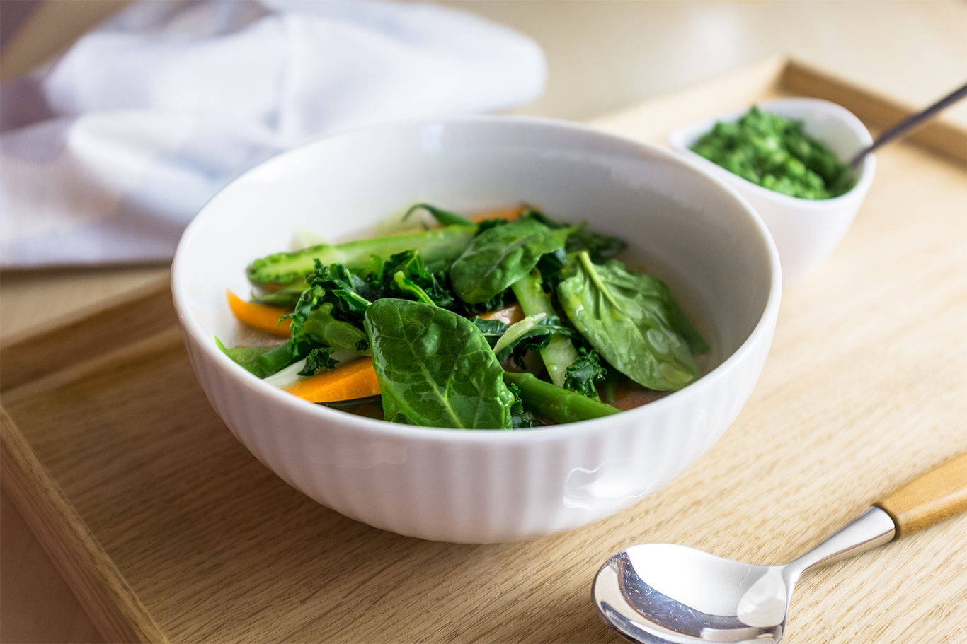

***(Foto: Marianne Helgesen)***

**Vårsuppe med grønne grønnsaker, helkorn og grønnkålpesto**

*(4 porsjoner)*

***Ingredienser:***

100 g helkorn, bygg eller hvete, bløtlegges over natten

100 g frosne, grønne erter

6 små asparges, kuttet av bunn og delt i to på langs

1/2 pakke aspargesbønner, kuttet topp og bunn

1/2 pakke sukkererter

1/2 bunt vårløk, fjern ytterste skall og kutt av bunn, del i to

1 L kyllingkraft

Friske urter

Salt

***Fremgangsmåte:***

Gjør klar kaldt vann, gjerne med isbiter. Kok opp kyllingkraften og ha i bløtlagte helkorn. Kok dem til de er møre, ca. 30 minutter.

Kok opp vann, ha i godt med salt og forvell grønnsakene etter tur. Du kan bruke det samme kokevannet. De skal forvelle veldig kort og fremdeles være sprø. Bruk en hullsleiv til å ta opp grønnsakene med, og legg dem i iskaldt vann.

Ved servering, ha de forvellede grønnsakene i kyllingkraften. Server med friske urter og en god skje grønnkålpesto i hver suppeskål.

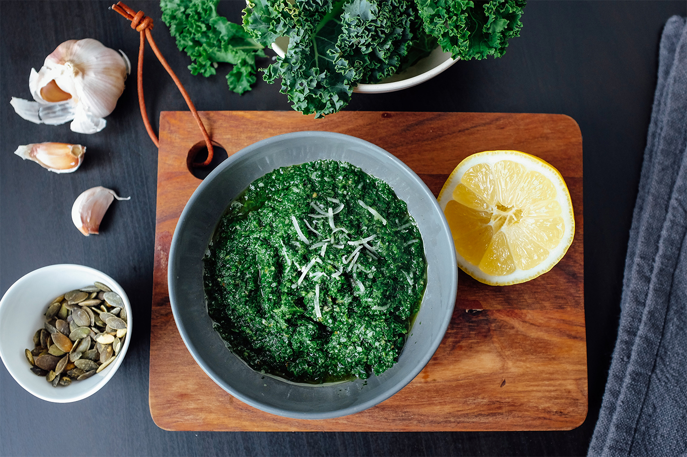

***(Foto: Marianne Helgesen)***

**GRØNNKÅLPESTO**

***Ingredienser:***

150 g grønnkål, renset og skylt1 god håndfull spinat, renset og skylt

1 god bit (ca. 50 g) fast ost som parmesan, manchego eller pecorino, revet.

2 ss gresskarkjerner

1/4 fedd hvitløk

en skvis fersk sitron

1-2 dl olje, gjerne en blanding av rapsolje og en god olivenolje

***Fremgangsmåte:***

Forvell grønnkålen og spinaten i saltet, fosskokende vann. Legg oppi grønnkålen først, den trenger ca. et halvt minutt, spinaten noen sekunder. Hell det hele over i et dørslag og la det kjøle seg ned i kaldt, rennende vann.

Klem vannet så godt det lar seg gjøre ut av grønnkålen og spinaten og ha det oppi en bolle. Ha i ost, gresskarkjerner, hvitløk, en skvis sitron. Bruk stavmikser til å mose det hele, mens du sper med olje. Smak på pestoen, salt hvis du ønsker det.

Har du grønnkålpesto igjen, oppbevar den i et tett glass i kjøleskapet - mørkt og kaldt. Da holder den seg en god stund. Smaker også godt til fisk og på brødskiva!

***Se neste side.***

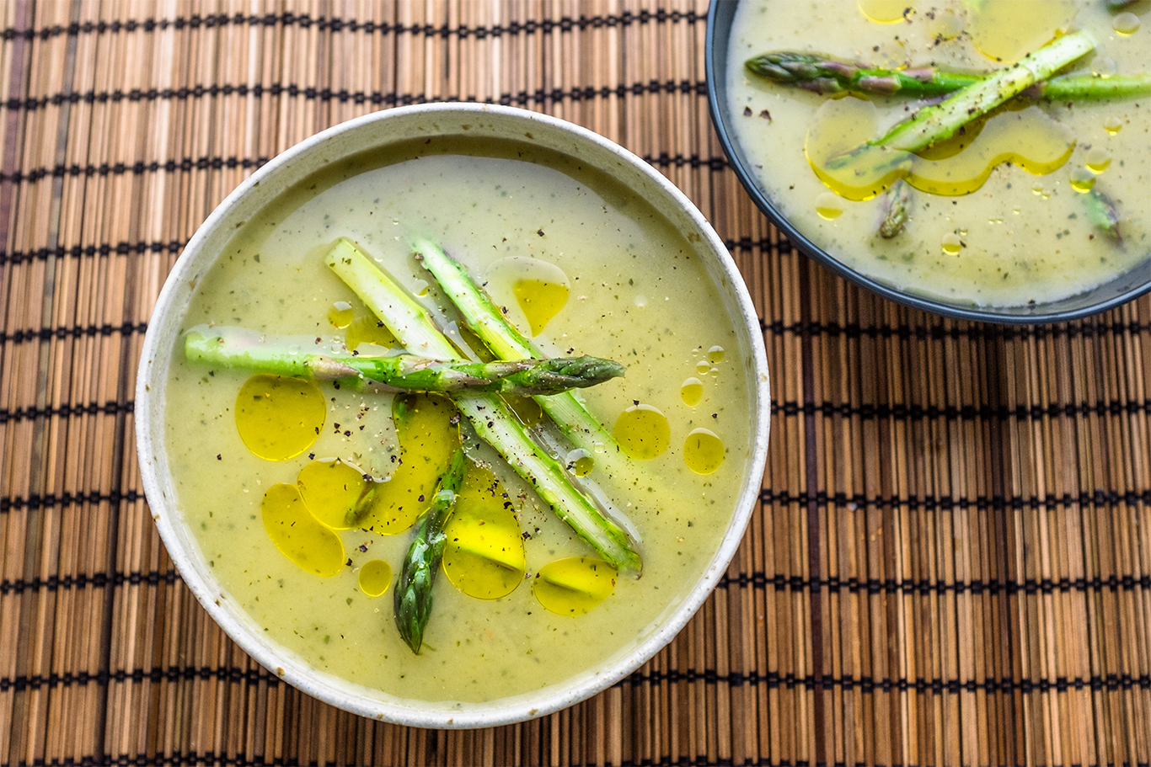

***(Foto: Marianne Helgesen)***

**Aspargessuppe**

*(4-6 porsjoner)*

***Ingredienser:***

Vann til koking

2 ss salt

2 bunter grønne asparges

2 ss smør

2 dl hvitvin

1 L aspargeskraft (kokevannet fra når du koker aspargesen)

2 dl fløte - Hvis du vil, eller en dæsj crème fraîche

Sort pepper

***Fremgangsmåte:***

Kok opp vannet med salt. Skyll aspargesene og knekk av den nederste delen der de brekker naturlig. Skrell og hakk løken. Når vannet fosskoker, ha i aspargesene og la dem koke et par minutter. De skal være møre, men ikke overkokte. Dette tar bare noen minutter.

Smelt smøret i en panne med høy kant og ha i løken. La det surre et par minutter. Bruk en hullsleiv og ta ut aspargesene fra det kokende vannet. Legg dem rett over i pannen med løken. Hell på hvitvin og ta ut aspargesene fra det kokende vannet. Tilsett noen øser av kokevannet og la det koke et minutt eller to til.

Mos suppen og smak på den. Trengs det mer salt?

Tilsett fløte eller crème fraîche dersom du ønsker en rundere smak. Kvern sort pepper på toppen og server!

*

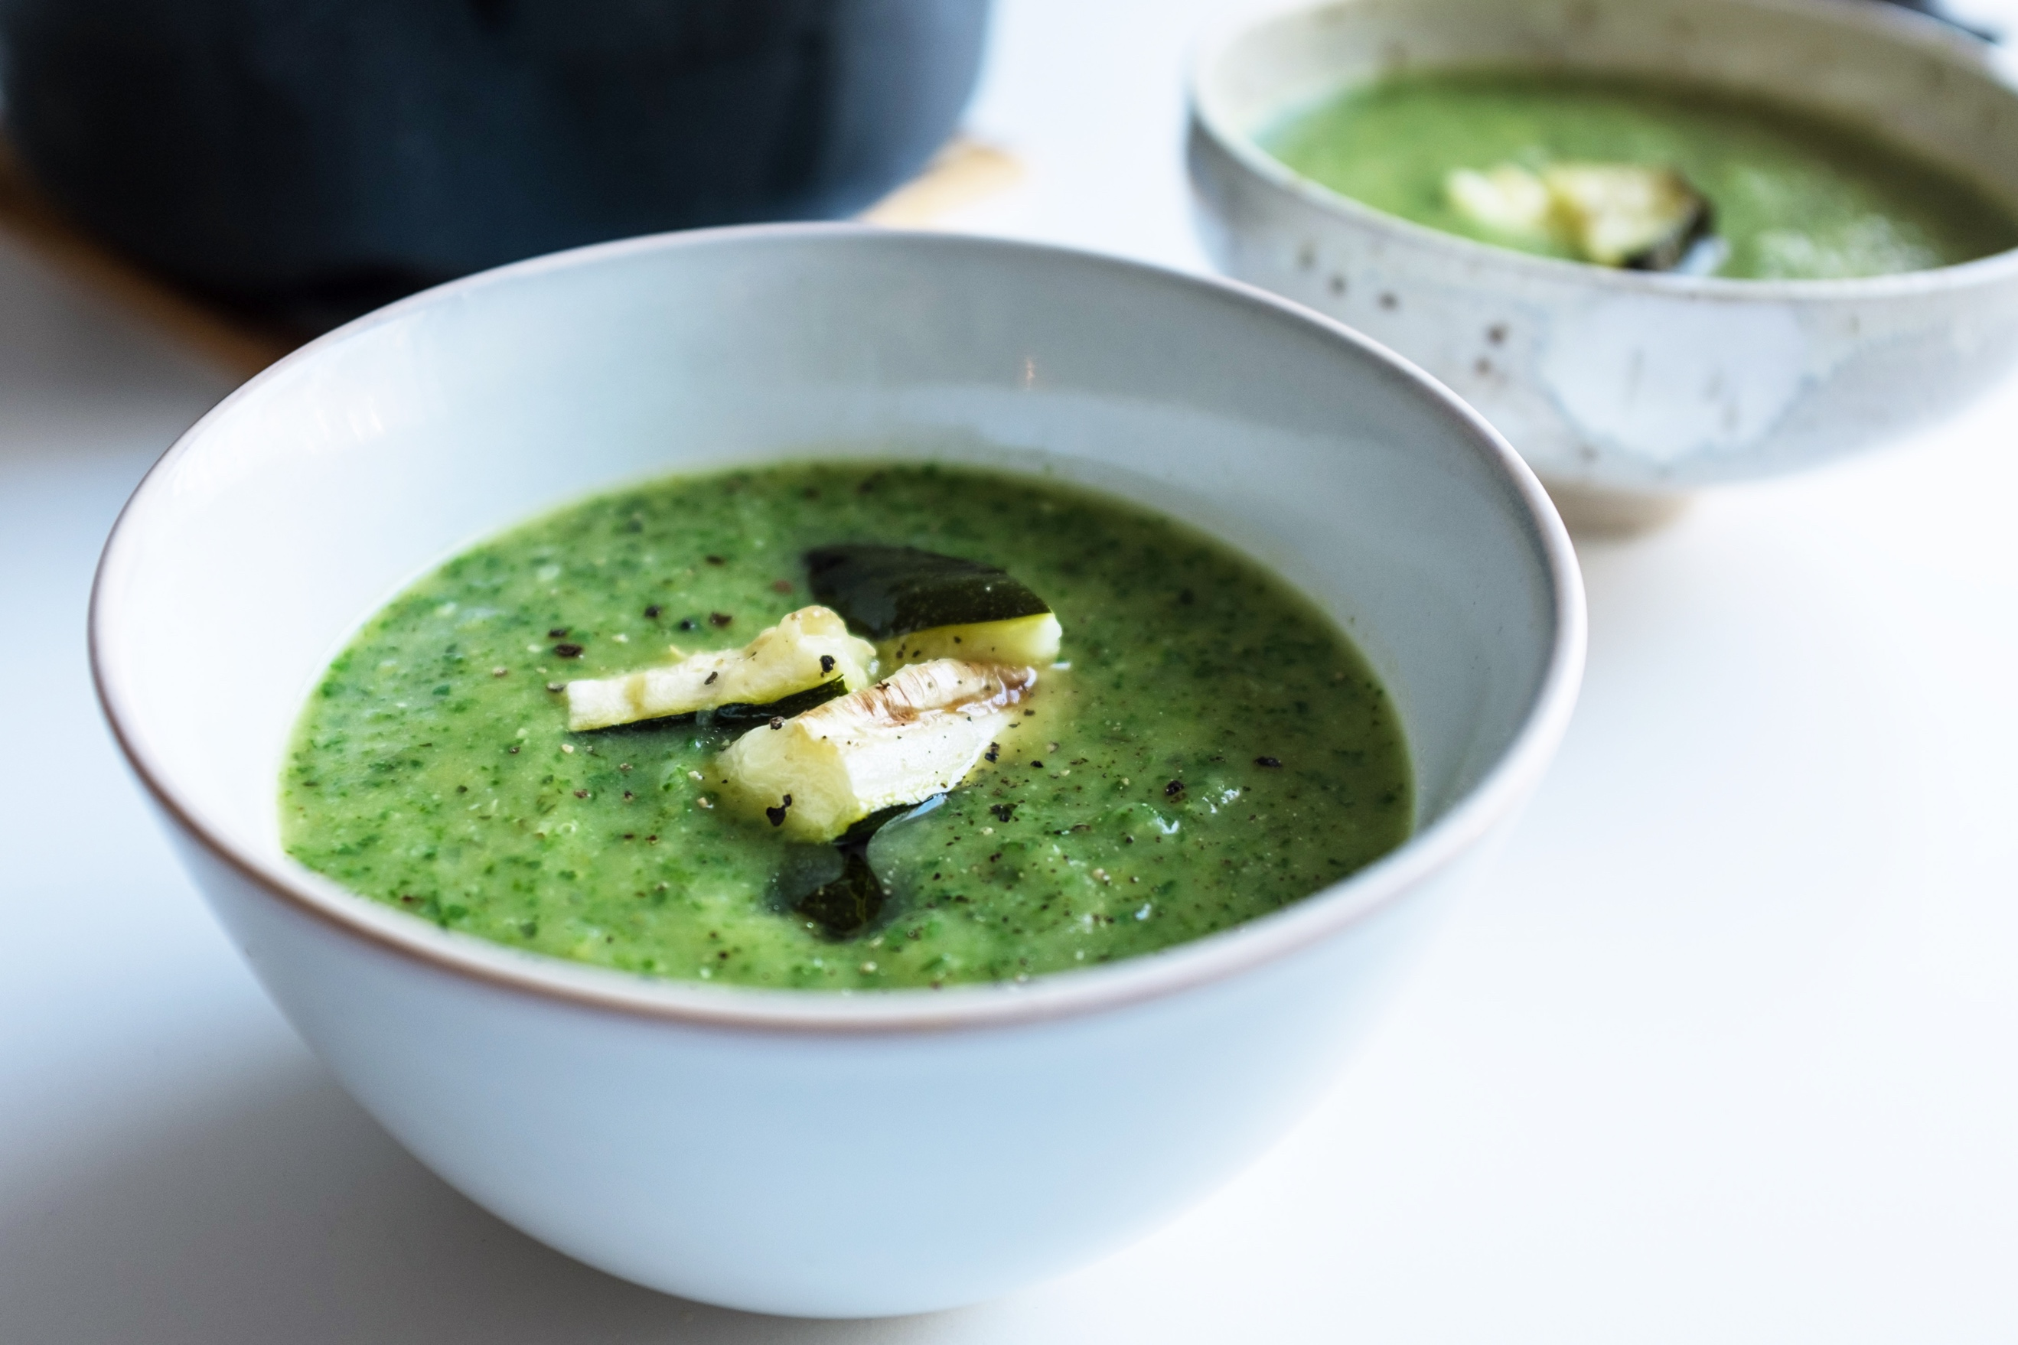

***(Foto: Marianne Helgesen)***

**Squashsuppe med bakt squash og spinat**

*(4 porsjoner)*

***Ingredienser:***

1 løk, finhakket

1 potet, skrelt og delt i terninger

2 store squash

2 håndfuller spinat

0,5 L grønnsakskraft

3 ss olivenolje

1 liten klype chilipulver

1/2 ts spisskummen

Salt og pepper

Bladpersille

***Fremgangsmåte:***

Del squashen i to på langs og stek dem på 200 grader i 15-20 minutter.

Varm mesteparten av olivenoljen i en gryte, tilsett løk og stek til løken er blank. Tilsett spisskummen og chilipulver og stek i et par minutter. Ha i potet-terningene og hell over grønnsakskraft. La det putre i ca. 20 minutter til potetene er møre.

Del squashen i biter og ha mesteparten i gryten sammen med spinaten. Da har du noen biter til å ha i suppen ved servering. La det hele koke et par minutter til. Ha i en liten håndfull bladpersille og mos suppen med en stavmikser. Tilsett salt og pepper etter smak.

Ha gjerne i hvit fisk eller kamskjell i denne suppen!